Principes et bonnes pratiques de la comptabilité des carbones
Projet V8.2 au 30/05/2023 soumis à discussions

Carbone est une formulation raccourcie pour le standard international de mesure du poids des Gaz à Effet de Serre (ou GES) dus à l’activité humaine - poids exprimé en kilos d’équivalent CO₂

Entité est une formulation raccourcie pour toute structure tenant ses comptes : entreprise, association…

Cette version est destinée aux entités qui tiennent leurs comptes selon les principes de la comptabilité privée (en normes nationales ou IFRS). Une version est en préparation pour les entités qui tiennent leurs comptes selon les principes de la comptabilité publique.

Introduction – Pourquoi encadrer les comptages des carbones dans une Comptabilité des Carbones

Les carbones sont de plus en plus chers, rares et critiqués. Ils sont aussi de mieux en mieux comptés au niveau global. Mais les comptages de terrain (empreintes carbones d’entreprise ou de produit) restent chers, peu comparables et compliqués à utiliser.
Présenter ces comptages de terrain dans un même cadre (une Comptabilité des Carbones) les rend homogènes et fiables. C’est ce cadre que suggèrent ces Principes et bonnes pratiques de la comptabilité des carbones. Il n’est pas une façon de plus de compter les carbones, puisqu’il est compatible avec les différents protocoles de comptages.
La première force de ce document est sa simplicité. Il tient en une dizaine de pages seulement parce qu’il évite de réinventer le formidable travail accompli autour des règles de la comptabilité monétaire et du comptage des carbones : il part des documents de synthèse comptable de l’entité et transpose aux carbones les principes et bonnes pratiques de la comptabilité monétaire et des comptages des carbones chaque fois que c’est possible.
La seconde force de ces principes est qu’ils produisent directement ou indirectement trois outils de pilotage intuitifs et consensuels qui permettent à chacun, à son niveau, de prendre ses responsabilités sur la transition climatique.
- A chaque produit, son poids de carbones.
Le premier principe de la Comptabilité des Carbones est que le producteur indique au client un poids de vente du produit qui équilibre son poids de production. La Comptabilité des carbones donne au producteur ce solde à minimiser entre poids de la production et poids des ventes ; et le poids de vente d’équilibre qui aurait équilibré production et vente s’il avait été appliqué pendant l’exercice : il le guide dans sa politique de poids de vente.
- A chaque producteur, son résultat de décarbonation.
Sa variation du poids d’équilibre (multipliée par les quantités vendues) donne au producteur son résultat décarbonation. La variation des quantités peut lui donner une seconde composante du résultat, si la taxonomie a défini un poids de vente cible.
- A chaque financement, sa rentabilité climatique.
Le résultat de décarbonation permet à un acteur financier de calculer la rentabilité climatique de ses portefeuilles de placements : c’est le total des résultats de décarbonation des acteurs qu’il finance.
Ce cadre peut devenir universel : les règles volontaires qu’il propose ont vocation à devenir des normes comptables. Elles sont la base de Calculateurs carbones gratuits qui démocratisent les comptes carbones et leurs outils de pilotage en les ouvrant aux petites entreprises.
Les Principes décrits dans ce document sont soumis en continu à discussions ouvertes par la communauté Carbones sur factures à travers son site carbones-factures.org.
Carbones sur factures construit en parallèle des Calculateurs gratuits qui mettent en œuvre ces Principes et permettent à une petite entreprise de produire des comptes carbones et ses outils de pilotage en y consacrant une heure une fois par an.
Documents et outils produits sont gratuits et libres de droits.
Carbones sur factures est incubé par le lobby d’intérêt collectif Réconcilions-nous !

Plan

- Définition de la comptabilité des carbones
- Le Compte carbone d’équilibre
  - Les poids des carbones de la production
  - Les poids de vente d’équilibre
- Le Bilan des carbones
- Le résultat de décarbonation d’une période à l’autre
  - Le calcul du résultat
  - Les transferts de résultat de décarbonation
- Les Comptes de carbones consolidés et analytiques
- L’annexe de l’impact carbone des placements
- L’annexe de raccordement avec les protocoles d’empreinte
- Les contrôles comptables
- La gouvernance de ce document

Annexe - Bonnes pratiques des mesures par défaut
  - Les intrants significatifs communs à tous les métiers
  - Les intrants significatifs propres à un métier
  - Les intrants non significatifs

- Définition de la comptabilité des carbones
La comptabilité des carbones est une comptabilité physique des poids de carbones (comptabilité matière). Elle s’appuie sur les documents de synthèse comptable que tient l’entité (que les standards soient nationaux ou internationaux) et éventuellement sur son décompte d’empreinte (quel que soit le protocole suivi).
En attendant que les instances comptables se les approprient, les règles de ce document sont suivies volontairement par des entités précurseurs qui les considèrent conformes à leur intérêt, à celui de leurs clients et à celui de la collectivité.
Le premier principe de la Comptabilité des Carbones est que le producteur indique aux clients des poids de vente qui visent à équilibrer les poids de production. Elle tient pour cela un compte carbone d’équilibre annuel (2-).
- Il suit le solde des poids de vente et des poids de production (l’empreinte de l’entité).
- Il calcule mathématiquement :
  - Le poids de vente d’équilibre du ou des produits (l’empreinte du produit) : celui qui aurait équilibré sur l’exercice le poids de la production s’il avait été appliqué aux ventes.
  - Le résultat de décarbonation de l’entité (4-), à partir de l’évolution des poids d’équilibre et éventuellement de la taxonomie.
- Il renvoie à un bilan des carbones les poids de production à indiquer ultérieurement au client (3-).
Une annexe financière (6-) récapitule la rentabilité climatique des actifs financiers de l’entité. Une annexe de raccordement (7-) indique des composantes de l’empreinte de l’entité non reprises dans les poids de production pour éviter les double-comptes.
Le second principe est qu’en l’absence de mention contraire de ces Principes, les comptables (y compris les contrôleurs de gestion) appliquent les principes et bonnes pratiques suivis par l’entité pour ses comptes monétaires ; et (troisième principe) en l’absence de poids de vente d’un fournisseur, ils prennent un poids calculé selon les protocoles carbones actuels.
Les liens entre les comptes monétaires et les comptes de carbones sont résumés par la figure ci-dessous.
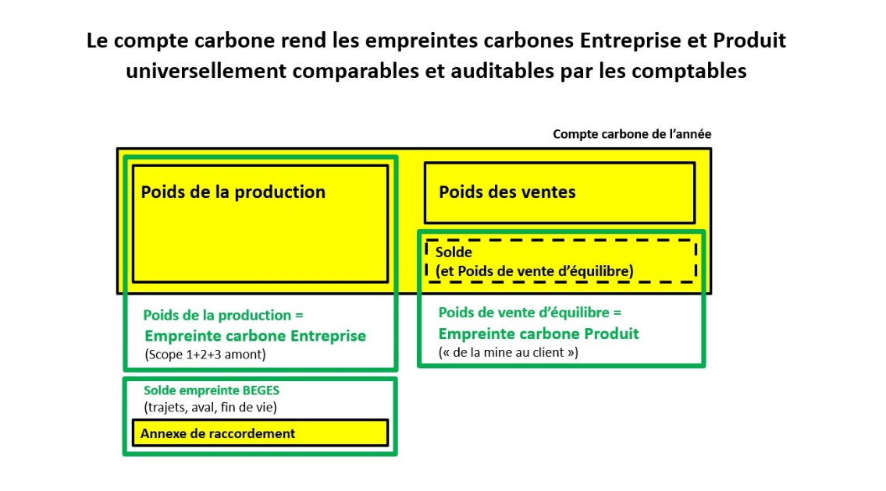
- Le Compte carbone d’équilibre
Il suit l’équilibre entre les poids de carbones de la production et les poids des ventes.

  - Les poids de production
Le quatrième principe est que le compte d’équilibre traduit chaque poste de charges du compte de résultat monétaire en poids des carbones : ceux émis par l’entité et ceux émis en amont. Si un poids a été indiqué par le fournisseur il est repris. Sinon, les bonnes pratiques :
- Indiquent pour un métier quelles sont les lignes de charges significatives à calculer séparément et les autres à calculer forfaitairement.
- Demandent de combiner une donnée d’activité et un facteur d’émission prudent d’une source publique.
- Appliquent les mêmes conventions pour le poids de l’achat d’un bien ou de sa location.
Pour certaines activités, le compte d’équilibre ajoute aux poids des charges les poids de carbones introduits ; ou retire les poids des carbones capturés (forêts, dispositifs de captage…). Sont également comptés les carbones introduits qui n’apparaitront qu’en fin de vie (extraction de combustibles…) .

  - Les poids de vente d’équilibre
Pour piloter l’équilibre dans le temps entre les poids de la production et les poids de vente, l’entité s’appuie sur l’augmentation ou la baisse de ses poids de vente unitaires. Ils sont indiqués au client sur la facture pour transmettre les poids le long des chaines de production et permettre aux comptables du vendeur et de l’acheteur de réconcilier leurs comptes carbones.
Pour piloter l’équilibre dans le temps entre les poids de la production et les poids de vente, l’entité augmente ou réduit ses poids de vente. Elle s’appuie notamment sur le solde cumulé du compte d’équilibre et sur le poids de vente d’équilibre d’une unité de produit vendue (le poids de production divisé par le nombre d’unités vendues). Les bonnes pratiques guident le choix de la ou des unités dont le poids d’équilibre est calculé.
- Ce peut être une unité physique connue du client : des repas, des poids, des kilomètres parcourus, des objets, des services... Si l’entité a plusieurs produits, elle s’appuie sur sa comptabilité analytique pour affecter les poids des carbones nécessaires à la production de chacun.
- Sinon, l’unité du poids d’équilibre est l’unité monétaire (poids de carbones par euro vendu). C’est également l’unité monétaire qui est utilisée pour la transmission au client si l’entité ne souhaite pas dévoiler la clé interne physique qu’elle utilise (par exemple les heures ouvrées).

- Le Bilan des carbones
Pour assurer une transmission rapide des poids le long de la chaine de production la comptabilité des carbones privilégie le passage en charge, sans passage par un compte de bilan. Le respect du premier principe justifie trois exceptions suivies dans un bilan des carbones encore à transmettre aux clients.
- L’écart cumulé entre poids de production et de vente est suivi dans le temps.
- Les actifs immobilisés les plus lourds aussi. La bonne pratique est de limiter l’immobilisation carbone
- Aux actifs immobiliers d’exploitation détenus et leurs travaux lourds, sur une période de 20 ans, en considérant comme travaux lourds les immobilisations dont la durée d’amortissement monétaire est égale ou supérieure à 15 ans.
- Aux productions lourdes sur mesure (chantiers, gros biens d’équipement) pour assurer la transmission de leur poids à leur acquéreur.
- Un compte lisse sur 3 ans les autres immobilisations significatives du bilan monétaire (véhicules, machines, logiciels…). Une bonne pratique considère comme significatif un total de nouvelles immobilisations d’un exercice supérieur à 30% du poids de la production.

- Le résultat de décarbonation d’une période à l’autre

  - Le calcul du résultat de décarbonation
Le résultat de décarbonation de l’entité mesure sa contribution d’un exercice à l’autre à l’objectif collectif de décarbonation : le résultat est positif pour une réduction du carbone dans l’atmosphère, négatif sinon.
Une composante systématique du résultat d’une année est la variation du poids de vente d’équilibre par rapport à l’année précédente multipliée par le nombre d’unités vendues l’année précédente. C’est un gain si le poids de vente d’équilibre diminue, une perte sinon. S’il n’existe pas de clé physique unitaire pour compter les ventes, l’entité utilise la journée de main-d’œuvre directe utilisée (poids de carbones par journée ouvrée pendant l’exercice).
Si la clé unitaire pour compter les ventes fait l’objet d’un poids cible de la taxonomie européenne ou d’une réglementation équivalente une seconde composante est ajoutée au résultat de décarbonation : une variation de la quantité vendue par rapport à l’année précédente multipliée par l’écart entre le poids d’équilibre de l’entité (l’année précédente) et le poids cible. Le résultat est un gain si une production plus légère que la cible augmente ou si une production plus lourde diminue. C’est une perte pour une production plus lourde qui augmente ou une production plus légère qui diminue.

  - Les transferts de résultat de décarbonation
Le résultat de décarbonation d’une entité peut être cédé en tout ou partie à une autre entité tenant ses comptes carbones. Le transfert est tracé par un document analogue à une facture et pris en compte par l’entité acheteuse et par l’entité vendeuse au-dessous du solde d’équilibre (ils n’impactent donc pas les poids d’équilibre.

- Les Comptes de carbones consolidés et analytiques

Les comptes de carbones consolidés sont l’équivalent des comptes consolidés monétaires et sont établis avec les mêmes précautions comptables (en particulier l’élimination des carbones correspondant aux flux éliminés lors de la consolidation).

Une entité peut choisir de ne pas asseoir ses comptes de carbones sur les documents de synthèse comptable, mais sur l’ensemble des opérations comptables unitaires. Le comptable utilise son logiciel comptable en l’alimentant en poids de carbones.
- L’annexe décrivant l’impact carbone des placements

La comptabilité des carbones prévoit une annexe financière qui retrace l’impact carbone des actifs financiers au bilan monétaire de l’entité. Une ligne pour chaque actif recense le poids de la production de l’entité financée et son résultat de décarbonation, au prorata de la part détenue dans le capital ou les prêts de cette entité.

A chaque portefeuille, de prêts ou de participations, peut ainsi être associé une mesure extra-comptable, sa rentabilité climatique. Elle est la somme pondérée des résultats de décarbonation des entités et/ou projets financés. Son caractère extra-comptable vient de ce qu’il ne s’agit pas des carbones réels, mais de carbones financiers ; et que la sommation est une approximation, du fait des doubles-comptes liés aux flux croisés et du comptage d’un résultat à chaque échelon en aval de la chaine de production.

- L’annexe de raccordement avec les protocoles d’empreinte

Les protocoles d’empreintes d’entreprise comptent les mêmes carbones que la production des comptes des carbones et d’autres qui ne doivent pas être repris dans les comptes carbones pour éviter de les fausser. Ils figurent dans l’annexe (facultative) de raccordement aux comptes carbones.
- L’estimation du poids de carbones des déplacements de personnes (personnels, clients, visiteurs…) de et vers les établissements de l’entité (et non remboursés par l’entité).
- L’estimation du poids en aval de l’utilisation des biens et services produits par l’entité (hors les poids de la prise en charge monétaire de cette utilisation par l’entité, par le biais de garanties notamment).
- L’estimation du poids en aval de la fin de vie des biens produits par l’entité (hors les poids de la prise en charge monétaire de cette utilisation par l’entité, par le biais de garanties notamment).

- Les contrôles comptables

Le comptable et, le cas échéant, le contrôleur de gestion justifient d’éventuels écarts aux principes et bonnes pratiques à destination d’un éventuel audit externe, comme pour la comptabilité monétaire. Les contrôles exécutés par le comptable et/ou l’auditeur à qui des comptes carbones sont soumis sont les suivants :
- Un déficit ou un excédent cumulé du compte d’équilibre aussi faible que possible.
- Le bon enregistrement des carbones de la production :
  - Par sondage et réconciliation des factures fournisseurs « avec » poids
  - Par vérification des quantités et des facteurs d’émission pour les factures « sans » (en vérifiant le bon classement entre « avec » et « sans »)
  - Par vérification des certificats d’expert pour les carbones introduits ou capturés
- Le bon enregistrement des carbones des ventes, par sondages et réconciliation des factures clients.

- La gouvernance de ce document
Ces Principes sont conçus pour être compatibles avec les différents standards comptables privés, nationaux et internationaux comme avec les standards de comptage des carbones. L’objectif poursuivi est que les instances de gouvernance de ces standards s’approprient les Principes et leur gouvernance et étendent ainsi au carbone le champ de la comptabilité.

Ce que les analyses du Cycle de Vie appellent « de la mine au client » et les comptages d’empreinte l’addition des scopes 1, 2 et 3 amont.
Ces réglementations distinguent les productions « vertes » de poids unitaire inférieur au poids cible et les productions « brunes » de poids unitaire supérieur.
Ces transferts permettent par exemple au conseil ou à l’inventeur qui permet une décarbonation d’en tirer, au-delà des gains monétaires, des gains de décarbonation.

